A RUOTA LIBERA

www.aruotalibera.it

13 luglio 2009



Gf dei Sibillini
Bertuola nel lungo, poker di Busbani nel corto

 | 19^ Gf dei monti Sibillini | Caldarola (MC)
A cura di: Umberto Martinelli
Sono in 1.433 a prendere ufficialmente parte alla maratona tricolore della marchigiana Caldarola.
Ma la carovana viene stimata intorno alle 2.000 unità in sella, tra ospiti e cicloturisti in libera uscita.
Il primo dei quali è Franco Capponi, neopresidente della Provincia di Macerata (ente patrocinatore), che esce dai blocchi per primo, con la nerogialla casacca del Bici Adventure Quintabà Piangiarelli, che lo annovera subito tra i propri soci onorari di spicco.
Ad abbassare la bandierina a più mani sono i due freschissimi assessori provinciali Nazareno Agostini e Giorgio Bottacchiari.
Ovvero la piena vicinanza degli enti e del territorio ad una creatura-simbolo che non si stanca di lievitare (erano appena 65 all’altezza della pionieristica edizione inaugurale).
In termini espressamente agonistici i due dominatori imprimono sulla corsa il proprio marchio d’autore: si impongono Giampaolo Busbani e Alessandro Bertuola.
Il rossogiallo del Mobili Rimini - Appignano fa addirittura poker, aggiudicandosi per la quarta volta consecutiva la Medio Fondo di 97 km, regolando allo sprint i compagni di fuga, il corridoniano Helmut Scheggia (della montegiorgese Melania Omm Ares Scaviter) ed il campano Pasquale Santillo (New Limits Monturano).
Preferisce invece l’ampia formula dell’arrivo solitario il gettonatissimo granfondista veneto Alessandro Bertuola (Mg K Vis Lgl), che scava il solco di oltre tre minuti nella “lunga” di 157 km (partenza e arrivo a quota 315 metri, Cima Coppi sui 1.536 metri di Forca di Presta).
Nella volata dei cinque immediati inseguitori, l’argento va a Tommaso Elettrico (della pugliese Leonessa) su Michele Rezzani (portacolori del Gianluca Fenza).
Ori femminli ad Antonella Apis (Mobili Rimini) ed alla regina delle lunghe distanze, Monica Bandini (Team Sintesi Nautilus).
Luca Capodaglio (Gi.Vi.Plast - Farnese - Fasciani - Pedale Fermano) controlla, si piazza e consolida la propria leadership nella challenge Marche Marathon, la cui maglia rosa rimane sul bosto della romagnola Paola Sbrighi.
Pieno riconoscimento viene tributato al clan organizzatore del pool SGU - Corridonia OTM - Light Abbronzatura (i gemelli Maurizio Giustozzi ed Enzo Giustozzi, Sebastiano Nasuti, Lanfranco Passarini e valenti collaboratori).
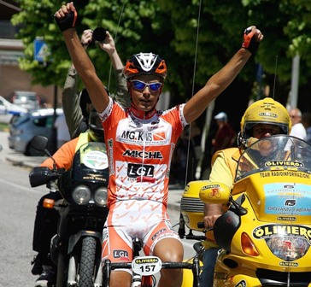
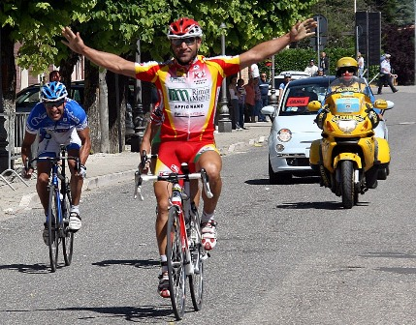
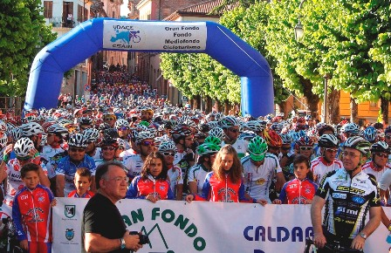
Società organizzatrice/i:
ASD SGU, Sforzacosta, Club Corridonia
Circuito/i di appartenenza:
Campionato Italiano Udace di Gf e Mf,
Meteo:
soleggiato
Vincitori km 155:
Masch: Alessandro Bertuola (Mg K Vis Lgl); Femm: Monica Bandini (Sintesi Nautilus)
Vincitori km 97:
Masch: Giampaolo Busbani (Mobili Rimini - Appignano); Femm: Antonella Apis (Mobili Rimini - Appignano)
Vincitori km :
Masch: (); Femm: ()
Società vincitrice:
Classificati:

Web:
http://www.granfondodeisibillini.it
E-Mail:
udacemc@libero.it
Altre info:
info alberghi: tel 348 8558938, fax 0733 201033, email udacemc@libero.it, web www.udacemacerata.it

www.marycyclingteam.it
13.07.09

Granfondo dei Sibillini: Busbani cala il poker nel corto Bertuola dominatore nel lungo

Oltre 1.400 cicloamatori hanno preso il via alla granfondo dei Sibillini, nel percorso corto straordinario poker con 4 vittorie consecutive di Giampaolo Busbani..........
Una splendida giornata di sole ha accompagnato la marcia lungo gli scenari dei Monti azzurri di tantissimi appassionati che di buon ora si sono presentati a Caldarola per partecipare alla Granfondo dei Sibillini.
Organizzazione impeccabile lungo i 160 km del tracciato di gara, sicurezzza dei partecipanti, ristori e pasta party finale all'altezza dell'evento.
Al via un nutrito schieramento di atleti dal nobile passato professionistico come Bertuola, Rezzani, Cardellini, Ghiselli, D'Ascenzo oltre ai tanti atleti di casa nostra Capodaglio, Lattanzi, Santillo, Trombetta, Marchetti, Pieroni, Busbani, Scheggia, Roasario, Giommarini, D'Errico, Zuccaro, Luzi, Menghini, Sprecacè fresca medaglia di bronzo ai campionati Europei Mater della Republica Ceka pronti a vendere cara la pelle, tra le donne la presenza di Monica Bandini ha dato lustro alla manifestazione, oltre a Paola Sbrighi e la Pacini, tra le atlete marchigiane Orietta Schiavoni a partecipato nel lungo mentre Tania Campelli si è cimentata nel percorso ridotto insieme ad Apis Antonella.
Percorso Corto: Tutti lo marcavano, tutti volevano imbedirgli di scrivere ancora una volta il suo nome sugli annali della Sibillini ma alla fine Giampaolo Busbani è riuscito a fare centro, giù il cappelo di fronte allo strapotere del ragazzo in forza alla Mobili Rimini, abbiamo fatto i complimenti personalmente a Busbani perchè al di la della rivalità sportiva va riconosciuto il suo valore.
La gara: Coloro che optavano per questo tracciato intenti a cercare la vittoria hanno fin dall'inizio tenuto le ruote del gruppo di testa che fino a Piandipiega ha percorso la stessa strada, dopo la deviazione c'è stata grazie soprattutto a Santillo e Scheggia la selezione, in testa sono rimasti tre atleti i sopracitati e Giampaolo Busbani, lungo tutto il tracciato gli attacchi dei due contendenti a Busbani sono risultati vani e quando il terzetto si è presentato sul rettilineo di arrivo l'atleta della Mobili Rimini ha sfoderato la sua volata vincente
alle sue spalle un indomito Helmut Scheggia e l'imperatore Pasquale Santillo.
Dopo i tre fuggitivi è gunto il gruppo com due minuti di ritardo ed è stato regolato da Luca Curti della Petritoli Bike su Donato Simoneschi e un'ottimo Roberto Pasqualini.
Tra le donne la vittoria di Antonella Apis della Mobili Rimini davanti a Tania Campelli della New Limits.
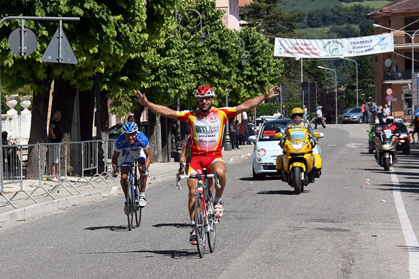

Classifica assoluta percorso corto:
1 | BUSBANI GIAMPAOLO | SEN | 1 | MOBILI RIMINI MC | 02:33:50.50 | 37,83
2 | SCHEGGIA HELMUT | SEN | 2 | MELANIA FCI AP | 02:33:50.70 | 37,83
3 | SANTILLO PASQUALE | CAD | 1 | NEW LIMITS FCI AP | 02:33:50.90 | 37,83
4 | CURTI LUCA | JUN | 1 | PETRITOLI BIKE AP | 02:35:15.50 | 37,49
5 | SIMONESCHI DONATO | VET | 1 | OPEN TEAM RN | 02:35:17.10 | 37,48
6 | PASQUALINI ROBERTO | JUN | 2 | ALBENSE TE | 02:35:17.70 | 37,48
7 | REBESCO MATTEO | JUN | 3 | FIOR DI FRUTTA VI | 02:35:17.85 | 37,48
8 | VALLESE ROBERTO | VET | 2 | ALBENSE TE | 02:35:17.90 | 37,48
9 | ROSARIO VINICIO | VET | 3 | NEW LIMITS FCI AP | 02:35:18.10 | 37,48
10 | DI ANTONIO ALBERTO | VET | 4 | TEAM OFF ROAD GIOVANNINI C TR | 02:35:18.30 | 37,48
11 | BIANCHETTI CRISTIAN | JUN | 4 | CRM RACING RM | 02:35:18.40 | 37,48
12 | FALCONI ORAZIO | VET | 5 | FRECCE ROSSE CICLI CASATI RIMINI | 02:35:18.45 | 37,48
13 | PANICHI MARIO MARIANO | VET | 6 | TEAM MATÈ PG | 02:35:18.50 | 37,48
14 | QUADRINI PIERLUIGI | VET | 7 | VALENTI TEAM MC | 02:35:18.65 | 37,48
15 | VOLPE DANIELE | SEN | 3 | FRECCE ROSSE CICLI CASATI RIMINI | 02:35:18.70 | 37,48
16 | CESELLI GIOVANNI | SEN | 4 | STELLA BIKE STRING MC | 02:35:19.00 | 37,47
17 | TANTUCCI SANDRO | JUN | 5 | MOBILI RIMINI MC | 02:35:19.20 | 37,47
18 | BOSI MASSIMO | SEN | 5 | OPEN TEAM RN | 02:35:19.25 | 37,47
19 | CELATO BARTOLOMEO | SGA | 1 | FRECCE ROSSE CICLI CASATI RIMINI | 02:35:19.30 | 37,47
20 | BARTOLINI GIANNI | SEN | 6 | SGR SERVIZI RN | 02:35
Percorso Lungo: La competizione del percorso lungo si preannunciava scoppiettante, dura e alla fine avrebbe messo a dura prova i partecipanti che volevano ben figurare e così è stato i ns ragazzi hanno tentato in ogni modo di mettere in difficoltà lo squadrone MG K - VIS ma alla fine la classe di Bertuola ha fatto la differenza, l'ex professionista che solo da qualche settimana si cimenta nelle granfondo probabilmente nel 2010 tornerà tra i professionisti con il Team Mike Shimano intanto si sta togliendo belle soddisfazioni in gare che almeno per chi lotta per la vittoria sono quasi un slivello semiprofessionistico per difficoltà di percorso, qualità di atleti e medie di gara.
La gara: Avvincente fino dalle prime battute controllata tra le suadre che avevano la possibilità di schierare tanti atleti e sacrificarne alcuni a vantaggio di altri, fatto sta che il primo vero e deciso attacco lo ha portato il ns Gianni Luzi subito dopo il via, l'atleta della Mary ha preso il largo al secondo dei numerosi allunghi che ha provato prima della deviazione dei percorsi, alle sue spalle ad incaricarsi dell'inseguimento la GIVI PLAST decisa a vincere e mantenere il primato del Mrche Marathon con il suo capitano Luca Capodaglio per 20 km si è assistito all'inseguimento di Miniello, Miglionico e Zizzi che si sono alternati in testa al gruppo, fino a quando ad Amandola non c'è stato il ricongiungimento, il gruppo dei migliori ristretto a 30 unità superata Amandola ha visto un'attacco di Bertuola e il gruppetto di testa si è assottigliato alla sua ruota ancora Luzi e Capodaglio ma dopo pochi chilometri ancora tutti insieme.
Alle porte di Montefortino Piero Zizzi si è incaricato di scandire il ritmo ma a metà salita le accelerate di Cardellini, Pieroni e Bertuola hanno frazionato il gruppo di testa, i primi a farne le spese sono stati gli atleti della GIVI PLAST che avevano condotto l'inseguimento a Luzi stanchi per lo sforzo profuso Miniello,Miglionico e Zizzi insieme poco dopo li hanno seguiti altri componenti la resta della corsa, giunti a Monte Momaco Fabio Laghi si lanciava in discesa seguito da Capodaglio e ancora Luzi a seguire Bertuola, Cardellini, D'Ascenzo, Rezzani, D'Errico, Zuccaro, Spada, Colonna, Elettrico a poche centinaia di metri gli altri, al termine della discesa il località lago di Gerosa Bertuola accelerava ancora e lungo l'ascesa che portava al valico Pescolla ancora una accelerata di Cardellini metteva in fila indiana tutti le consecutive lunghe ascese si iniziavano a far sentire sulle gambe dei concorrenti e lungo gli 11 km che conducono al passo del Galluccio la testa della corsa perdeva i primi pezzi, Luzi provato dalla fatica insieme al compagno di squadra Menghini e Trombetta perdevano contatto, discesa verso Pretare e l'impegantiva salita che conduceva i partecipanti a Forca di Presta faceva il resto, Bertuola con un'altra marcia rispetto ai rivali prendeva il largo transitando al valico del Monte Vettore con 3 minuti e 30 secondi di vantaggio sugli inseguitori tutti frazionati, alle sue spalle si formava un drappello composto da Elettrico e Colonna della Takler, Spada, Rezzani e Coccia, a seguire tutti gli altri le successive ascese di Castelluccio di Norcia, Forca di Gualdo e Valico Appennino delineavano i valori in campo alle spalle di un'imprendibile Bertuola c'erano Rezzani, Elettrico Colonna, Coccia più staccati gli altri, la gara transitava a Valico Appennino e il distacco tra il battistrada e gli inseguitori aumentava a 4 minuti i successivi chilometri compresa la nuova ascesa di Fiordimonte segnavano definitivamente la gara Giovanni Lattanzi vincitore dei Colli Piceni accusava la fatica e perdeva contatto veniva raggiunto dal terzetto formato da Luzi, Calcagni e Nicotra 2° classificato ai Colli Piceni, intanto Bertuola incontrastato dominatore della manifestazione si apprestava a tagliare il traguardo da vincitore con 4 minuti di vantaggio sugli inseguitori regolati da Elettrico, al terzo posto Michele Rezzani al quarto Colonna, al quinto Spada, al sesto Coccia chiudeva il drappello dei primi inseguitori, poi giungeva Cardellini e quindi distanziati di pochi secondi altri concorrenti regolati in volata da Alfonso D'Errico, seguivaq il gruppetto di Luzi, Nicotra e Calcagni tra le donne come da pronostico la vittoria andava a Monica Bandini.
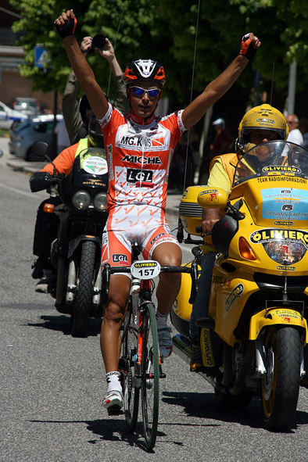
Classifica assoluta percorso lungo:
1 | BERTUOLA ALESSANDRO | JUN | 1 | TEAM MG K VIS LGL FC | 04:17:17.90 | 36,61
2 | ELETTRICO TOMMASO | CAD | 1 | LEONESSA TKLER CYCLING TIME BA | 04:21:04.50 | 36,08
3 | REZZANI MICHELE | SEN | 1 | GIANLUCA FAENZA HYMER TEAM BO | 04:21:05.00 | 36,08
4 | COLONNA PAOLO | CAD | 2 | LEONESSA TKLER CYCLING TIME BA | 04:21:05.20 | 36,08
5 | SPADA MARCO | SEN | 2 | MOBILI GINESTRI FC | 04:21:05.40 | 36,08
6 | COCCIA MAURIZIO | SEN | 3 | PRO BIKE RIDING TEAM RM | 04:21:05.80 | 36,08
7 | CARDELLINI LORENZO | JUN | 2 | TEAM MG K VIS LGL FC | 04:23:37.50 | 35,73
8 | D´ERRICO ALFONSO | SEN | 4 | GIVI PLAST AP | 04:23:41.40 | 35,72
9 | LAGHI FABIO | VET | 1 | TEAM SINTESI NAUTILUS MG K VIG | 04:23:41.70 | 35,72
10 | D´ASCENZO WLADIMIRO | SEN | 5 | MELANIA FCI AP | 04:23:42.80 | 35,72
11 | MARCHETTI MASSIMO | VET | 2 | MOBILI RIMINI MC | 04:23:44.40 | 35,72
12 | PIERONI MAURO | VET | 3 | MOBILI RIMINI MC | 04:23:48.50 | 35,71
13 | CAPODAGLIO LUCA | CAD | 3 | GIVI PLAST AP | 04:23:48.70 | 35,71
14 | GHISELLI MARCO | CAD | 4 | TEAM MG K VIS LGL FC | 04:23:50.20 | 35,70
15 | ZUCCARO BATTISTA | SEN | 6 | GIVI PLAST AP | 04:23:59.60 | 35,68
16 | LUZI GIANNI | SEN | 7 | MARY CONFEZIONI CYCLING TEAM AP | 04:28:33.90 | 35,08
17 | NICOTRA RICCARDO | JUN | 3 | CRM RACING RM | 04:28:34.00 | 35,08
18 | CALCAGNI JARNO | JUN | 4 | TEAM LIGHT ABBRONZATURA MC | 04:28:34.20 | 35,08
19 | LATTANZI GIOVANNI | VET | 4 | NEW LIMITS UISP AP | 04:32:03.20 | 34,63
20 | D´AGOSTINI MARCO | VET | 5 | CRM RACING RM | 04:35:22.50 | 34,21
Le immaggini dell'arrivo sono frutto della collaborazione con il mensile www.Pedaledoro.com
Degli amici Giuliano Traini e Fabio Ciabattoni.

Udace

www.udace.it
13 luglio 2009



Cronaca gf dei Sibillini
Gran Fondo dei Sibillini: nuovo record
nella maceratese Caldarola: 1.433
ufficialmente in sella
Bertuola solitario nel lungo, poker di Busbani-sprint nel corto.

Caldarola (MC) -

L’agonismo puro ha due dominatori, ognuno dei quali esprime la propria personalissima griffe: il tosto velocista-discesista Giampaolo Busbani e l’agile gazzella elegante Alessandro Bertuola.

Il rossogiallo del Mobili Rimini - Appignano fa addirittura poker, aggiudicandosi per la quarta volta consecutiva la Medio Fondo di 97 km (tetto sui 1.010 metri di Santa Margherita al km 57), regolando allo sprint i compagni di fuga, il corridoniano Helmut Scheggia (della montegiorgese Melania Omm Ares Scaviter) ed il campano Pasquale Santillo (New Limits Monturano).
Preferisce invece l’ampia formula dell’arrivo solitario il gettonatissimo granfondista veneto Alessandro Bertuola (Mg K Vis Lgl), che scava il solco di oltre tre minuti nella “lunga” di 157 km (partenza e arrivo a quota 315 metri, Cima Coppi sui 1.536 metri di Forca di Presta da conquistare superando la pendenza del 16 %, dislivello complessivo di 2.850 metri).
Nella volata dei cinque immediati inseguitori, l’argento va a Tommaso Elettrico (in forza alla pugliese Leonessa) su Michele Rezzani (portacolori del Gianluca Fenza).
Ori femminli ad Antonella Apis (Mobili Rimini) ed alla regina delle lunghe distanze, Monica Bandini (Team Sintesi Nautilus).
Relativamente a Marche Marathon, Luca Capodaglio (Gi.Vi.Plast Tacchificio - Farnese Vini - Autonoleggio Fasciani - Pedale Fermano) controlla, si piazza e consolida la propria leadership nella challenge, la cui maglia rosa rimane sul busto della romagnola Paola Sbrighi ed il cui verde viene indossato da Giovanni Lattanzi.

A Caldarola, il nuovo record quantitativo è contrassegnato da quattro cifre esplicite.

Sono in 1.433 a prendere ufficialmente parte alla maratona tricolore marchigiana.
Ma la carovana viene stimata intorno alle 2.000 unità in sella, tra ospiti e cicloturisti in libera uscita.
Il primo dei quali è Franco Capponi, neopresidente della Provincia di Macerata (ente patrocinatore), che esce dai blocchi per primo, con la nerogialla casacca del Bici Adventure Quintabà Piangiarelli di patron Walter Tombesi, che lo annovera subito tra i propri soci onorari di spicco.

Così, la Gran Fondo dei Sibillini non smette di superarsi, lasciando peraltro immutato ciò che deve rimanere immutabile: il paesaggio a cavallo di Marche e Umbria, in cui immergersi ripercorrendo le mitiche strade battute dal Cavalier Meschino, nei luoghi del mito della Sibilla e del lago di Pilato, nel Parco Nazionale dei Monti Azzurri.

Il sipario della cronaca si alza in un ideale mattino dalla solarità trionfante.

Ad abbassare la bandierina a più mani sono i due freschissimi assessori provinciali Nazareno Agostini e Giorgio Bottacchiari.
Ovvero la piena vicinanza degli enti e del territorio ad una creatura-simbolo che non si stanca di lievitare (erano appena 65 all’altezza della pionieristica edizione inaugurale e 1.350 l’anno scorso).
Il merito va ascritto al solido e cementato pool SGU - Corridonia OTM - Light Abbronzatura (i gemelli Maurizio Giustozzi ed Enzo Giustozzi, Sebastiano Nasuti, Lanfranco Passarini e valenti collaboratori).
Lo spessore tecnico della 19^ GF Sibillini è esplicito (prova del Campionato Italiano, del Centro Italia Tour e di Macerata Più).
La “Decana” delle corse popolari vede sciamare la multicolore carovana, che va vivere l’ennesima avventura nella Terra delle Armonie, attraverso i territori delle Province di Macerata, Ascoli Piceno, Perugia, percorrendo l’asfalto di 21 coinvolte municipalità.
Si esordisce a passo turistico.
Le schermaglie cominciano presto.
“Il Generale” Gianni Luzi non tradisce la propria fama di “sempre e subito in fuga”, prendendo per la lunga.
Comanda fino a quando i più leggeri fondisti-scalatori prendono in mano la dura corsa intorno al km 35 (il lamense terminerà comunque bellamente 16° e 7° senior).
La Mediofondo si traduce in discorso a tre al km 42.
Sudore a parte, sono in molti a concedersi tutti i piaceri della generosa “Decana”: dall’amichevole ritrovo all’emozione del via ritmato dai tamburi, dal cocomero party alla ricca premiazione.
Appuntamento alla festa del ventennale, nel 2010.

Classifiche
Medio Fondo km 97
Assoluta: 1.Giampaolo Busbani (Mobili Rimini - Appignano) in 2h33’50”, media 37,83 km/h; 2.Helmut Scheggia (Melania Omm Ares Scaviter - P.Montegiorgio); 3.Pasquale Santillo (New Limits - Monturano); 4.Luca Curti (Petritoli Bike) a 1’25”; 5.Donato Simoneschi (Open Team); 6.Roberto Pasqualini; 7.Matteo Rebesco; 8.Roberto Vallese; 9.Vinicio Rosario; 10.Alberto Di Antonio.
Femminile: 1.Antonella Apis (Mobili Rimini - Appignano) in 2h48’23”, media 34,56 km/h; 2.Tania Campelli (New Limits - Monturano) a 4’51”; 3.Sandra Marconi (Albense) a 6’35”, 4.Emanuela Sampaolesi; 5.Anna Rita Fusini.
Gran Fondo Km 157
Assoluta: 1.Alessandro Bertuola (Mg K Vis Lgl) in 4h17’17”, media 36,61 km/h; 2.Tommaso Elettrico (Leonessa) a 3’47”; 3.Michele Rezzani (Gianluca Fenza); 4.Paolo Colonna (Leonessa); 5.Marco Spada (Mobili Ginestri); 6.Maurizio Coccia; 7.Lorenzo Cardellini a 6’20”; 8.Alfonso D’Errico; 9.Fabio Laghi; 10.Wladimiro D’Ascenzo.
Femmminile: 1.Monica Bandini (Sintesi Nautilus) in 4h51’29”, media 37,32 km/h; 2.Maria Cristina Prati (Cicli Matteoni) a 8’33”; 3.Veronica Pacini (Speedy Cesena) a 8’51”; 4.Paola Sbrighi; 5.Stefania Pasqualini.
Umberto Martinelli

Inizio modulo

